Ressort: Sicherheitstechnik | Datum: 18.10.2018 | Text und Bild unter: www.der-pressedienst.de/sicherheitstechnik/

Sicherheit und Wohlfühlen lassen sich verbinden – Studie belegt:

Alarmanlagen bieten besten Schutz vor Einbruch

Der „Tag des Einbruchschutzes“ (28. Oktober 2018) erinnert daran, sich vor Beginn der dunklen Jahreszeit um die häusliche Sicherheit zu kümmern. Denn immer noch vernachlässigen viele Menschen das Thema. Den nachweislich besten Schutz vor Einbrüchen bieten Alarmanlagen. Das belegt eine aktuelle Studie der Kölner Polizei. Doch sie müssen VdS-zertifiziert sein – wie die compact easy von Telenot. Mit ihr lassen sich zusätzlich Smart-Home-Anwendungen intelligent vernetzen und damit Sicherheit und Wohlfühlen verbinden.

Die Monate zwischen November und Februar sind Hochsaison für Einbrecher. Im Schutz der früh anbrechenden Dunkelheit haben sie ausreichend Zeit, sich Zutritt in fremde Häuser und Wohnungen zu verschaffen. Laut einer aktuellen Studie der Polizei Köln (Kölner Studie 2017) finden mehr als 44 Prozent aller Einbrüche in der Zeit zwischen 16 und 20 Uhr statt. Sofern die Besitzer ihre Räumlichkeiten nicht wirksam schützen. Mit dem „Tag des Einbruchschutzes“ erinnert die von Versicherungswirtschaft, Industrieverbänden, Alarmanlagenhersteller und Errichterfirmen sowie Polizei lancierte Initiative K-Einbruch jedes Jahr Ende Oktober daran, den Schutz von Sachwerten und Menschenleben im eigenen Umfeld zu überprüfen.

Alarmanlagen steigern das Sicherheitsgefühl

Der wirksamste Schutz vor einem Einbruch ist eine Alarmanlage. Sie erhöht das Sicherheitsgefühl von Menschen deutlich. Dieses Bauchgefühl lässt sich mit Zahlen belegen: Die Verfasser der Kölner Studie 2017 haben mehr als 1.300 Einbruchsversuche analysiert. In 98,95 Prozent aller Fälle hinderte Sicherheitstechnik die Diebe an der Tat. Nachhaltig funktioniert dieser Schutz jedoch nur, wenn jede Komponente einer Anlage zuverlässigen Schutz gewährleistet. Und das gilt nur für Produkte, die von der VdS Schadenverhütung zertifiziert sind. Die geprüfte Sicherheit trägt nachweislich zur Steigerung der Behaglichkeit und des Wohlgefühls im eigenen Zuhause bei. Damit sind sie die Grundlage für ein maximales Sicherheitsgefühl, wenn man in der dunklen Jahreszeit in seine heimischen vier Wände zurückkehrt.

compact easy: das Gehirn für Gebäudesicherheit und Wohnkomfort

Alarmanlagen und -komponenten von Telenot bieten einen solchen zertifizierten Rundumschutz. Magnetkontakte an Fenstern und Türen reagieren, sobald diese aufgehebelt werden sollen. Glasbruchsensoren melden jeden Versuch, ein Fenster zu beschädigen. Lichtvorhänge schützen unauffällig Lichtkuppeln oder große Fensterfronten. Bewegungsmelder im Haus registrieren jeden unbefugten Zutritt. Für die intelligente Steuerung der Komponenten sorgt die zentrale Steuereinheit compact easy. Neben dem Schutz vor Einbruch, kann die compact easy auch weitere Gefahrenherde im Haus im Auge behalten. Mit der optionalen Integration von Rauchwarn- oder Kohlenmonoxidmeldern von Telenot können Eigenheimbesitzer oder Mieter etwa beruhigt den Abend am Kamin oder bei Kerzenschein verbringen.

Sichere Integration von Smart-Home-Anwendungen

Der zweite zentrale Kern der compact easy ist die Integration von bis zu 16 Smart-Home-Anwendungen. Sie machen den häuslichen Alltag an vielen Stellen komfortabler, etwa, wenn man über die Telenot-App BuildSec vom Smartphone oder Tablet aus das Garagentor öffnen oder das Außenlicht einschalten kann. Für die Verbindung nutzt Telenot eine hochsichere Verschlüsselung, die auch Banken zur Datenübertragung einsetzen. Diese kompromisslose Sicherheit unterscheidet die Alarm- und Smart-Home-Lösungen von Telenot von vielen anderen am Markt erhältlichen Systemen. Letztere erhalten von der Stiftung Warentest regelmäßig schlechte Bewertungen.

Synergieeffekte für umfassenden Einbruchschutz

Zudem ermöglicht die compact easy durch ihre intelligente Vernetzung von Einbruchschutz und Smart Home unterschiedliche Synergieeffekte, zum Beispiel geht das Licht an, wenn ein Einbruch gemeldet wird, und gleichzeitig werden die Jalousien geschlossen.

„Die compact easy ist das Gehirn für Gebäudesicherheit sowie Wohnkomfort und das zuverlässig 365 Tage im Jahr“, sagt Telenot-Sicherheitsexperte Alexander Kurz. Für die Installation im Neu- oder Bestandsbau sorgt einer der über 450 Autorisierten Telenot Stützpunkte. Das Baukastenprinzip der compact easy erlaubt zudem, die Anlage jederzeit problemlos zu erweitern.

Über Telenot:

Telenot ist ein führender deutscher Hersteller von elektronischer Sicherheitstechnik und Alarmanlagen mit Hauptsitz in Aalen, Süddeutschland. Die Produkte verfügen über Einzel- und Systemanerkennung der VdS Schadenverhütung, des VSÖ Verbandes der Sicherheitsunternehmen Österreich und des SES Verbandes Schweizer Errichter von Sicherheitsanlagen. VdS, VSÖ und SES sind offizielle Organe für die Prüfung und Anerkennung von Sicherheitsprodukten. Damit garantiert Telenot verbriefte Sicherheit. www.telenot.de

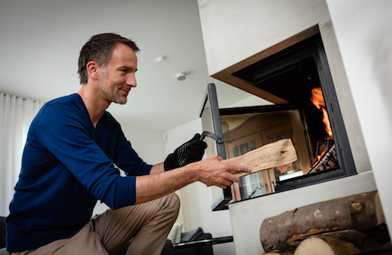
Bildtext: Mehr Sicherheit beim gemütlichen Kaminabend: Eine moderne Alarmanlage von Telenot schützt nicht nur vor Einbrechern, sondern warnt auch vor Brand oder Kohlenmonoxidbelastung.
(Quelle: Telenot Electronic GmbH)

Bildtext: Durch die intelligente Vernetzung von Sicherheits- und Smart-Home-Anwendungen schafft die compact easy eine wichtige Grundlage für ein umfassendes Sicherheitsgefühl. (Quelle: Telenot Electronic GmbH)

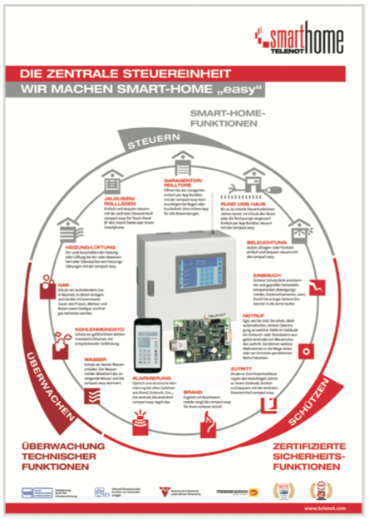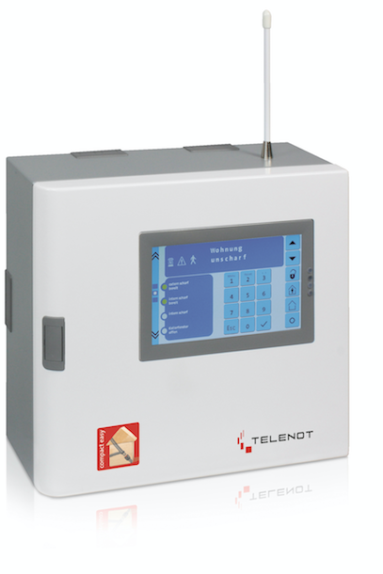
Bildtext: Sie ist die zentrale Steuereinheit für vernetzte Gebäudetechnik: die mehrfach prämierte compact easy von Telenot. (Quelle: Telenot Electronic GmbH)

Beachten Sie bitte, dass die Veröffentlichung der Bilder nur unter Angabe der Fotoquelle zulässig ist. Zudem ist aus rechtlichen Gründen eine Nutzung der Bilddaten nur in Verbindung mit dem entsprechenden Pressetext gestattet. Die Bilder dürfen nicht für andere Zwecke verwendet werden. Diese sind urheberrechtlich durch die Telenot Electronic GmbH mit Stammsitz in Aalen/Württ. (Deutschland) geschützt. Zuwiderhandlungen werden zur Anzeige gebracht.

